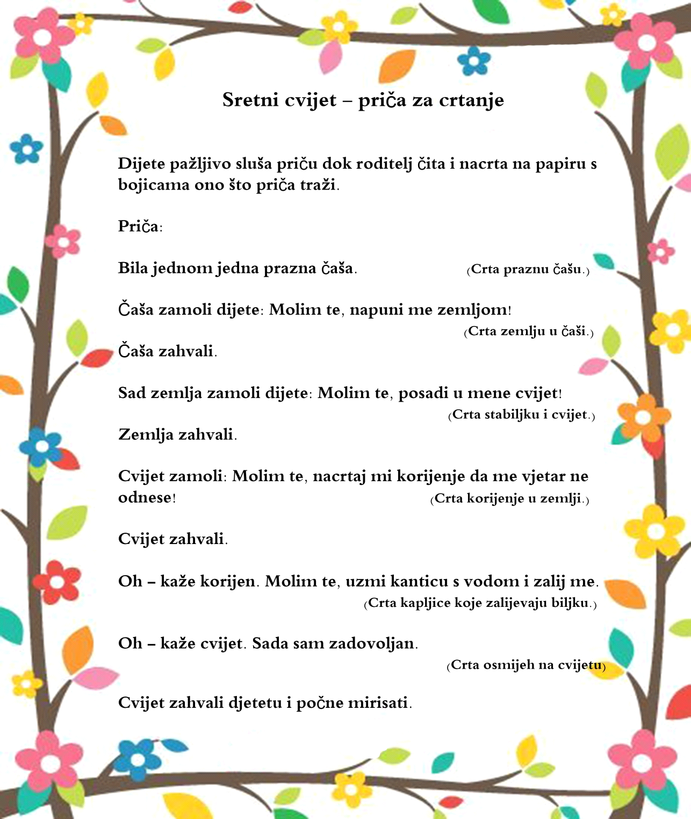

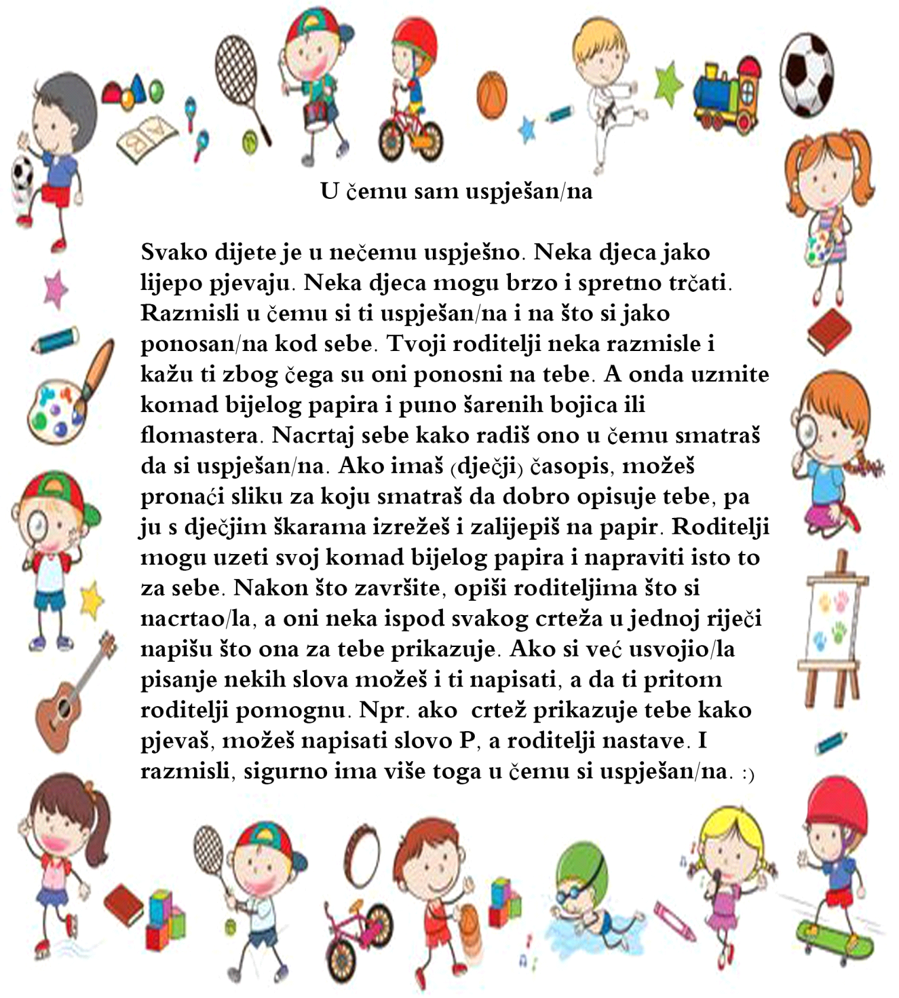

Tangram
Tangram je drevna matematička slagalica koja potječe iz Kine, a sastoji se od sedam geometrijskih oblika, koji složeni tvore kvadrat. Cilj je oblikovati određeni oblik, a pravila su: Uvijek se mora upotrijebiti svih sedam dijelova. Dijelovi se postavljaju jedan do drugog, ne smiju se preklapati. Dijelovi se po potrebi mogu preokrenuti na drugu stranu. Tangram slagalica se može prilagoditi dobi djeteta i biti kvalitetan izvor za usvajanje predmatematičkih vještina, shvaćanje vizualno-prostornih odnosa, pažnje, kreativnosti, ali i zabava za čitavu obitelj. Roditelji mogu djeci izrezati iz predloška sedam dijelova tangrama i koristiti ih za slaganje zadanih oblika u prilogu.
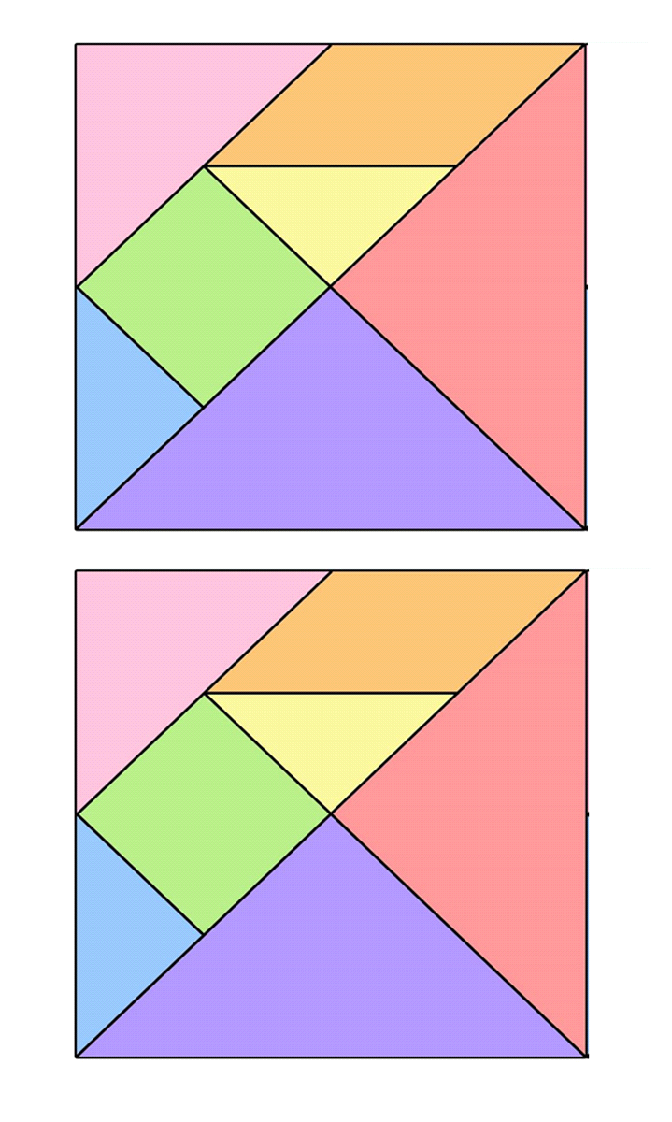
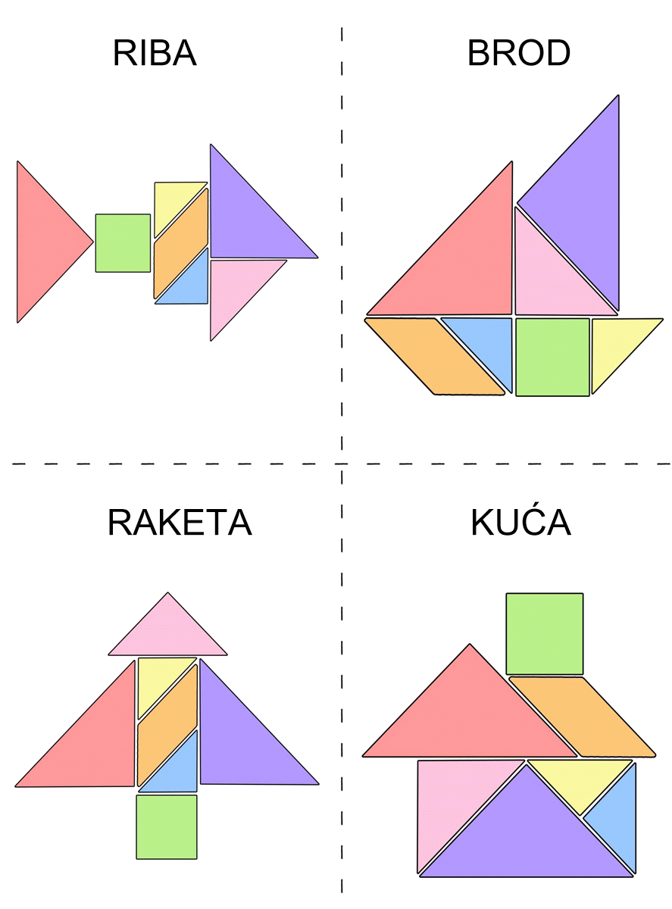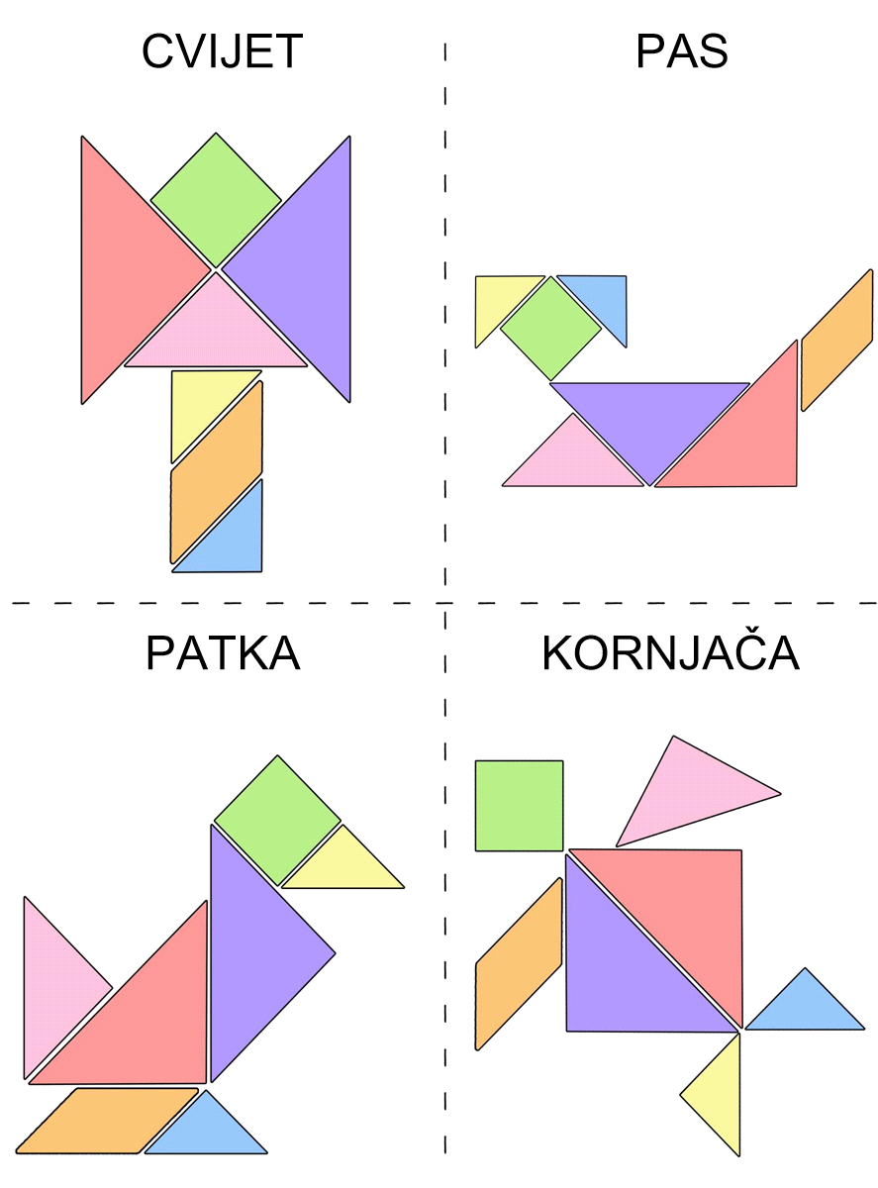
Slaganje (lego) kocaka prema uzorku
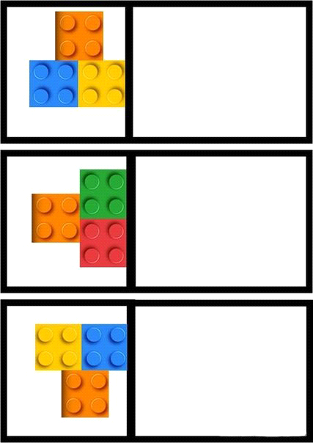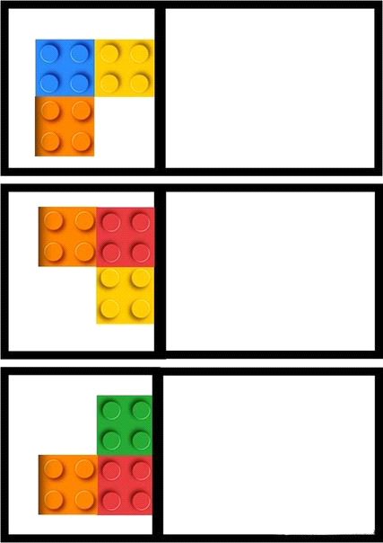
Crtanje životinja pomoću šake i prstiju
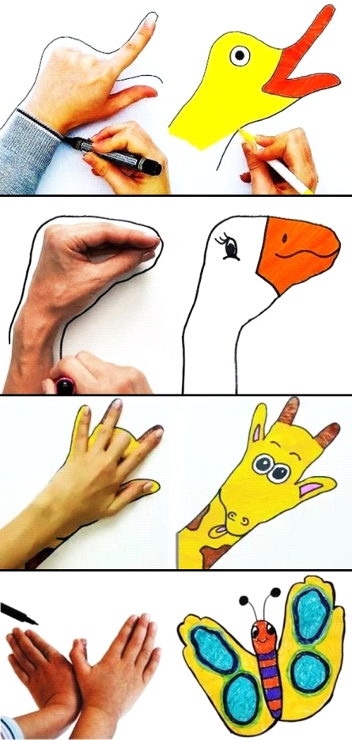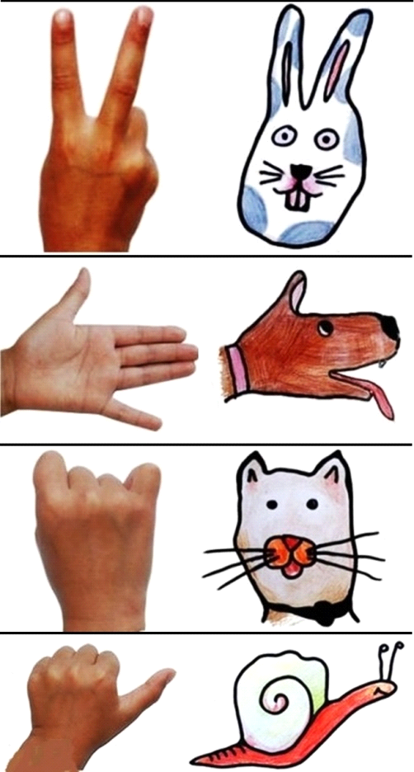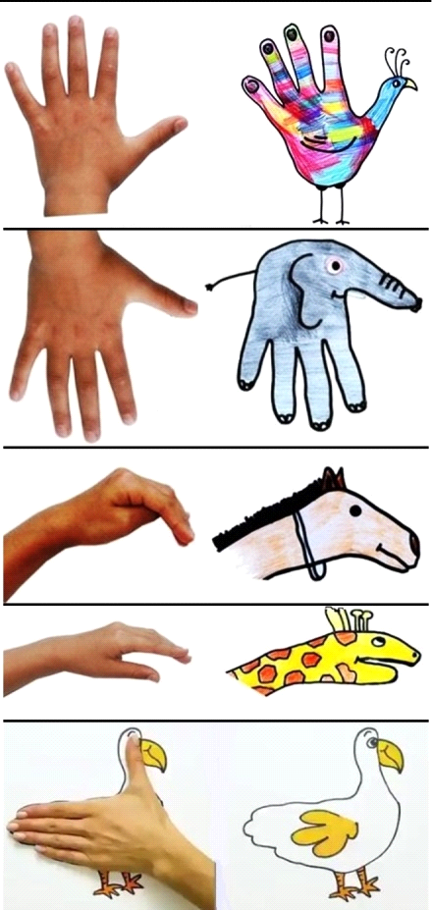

Memory igra - životinje
Društvena igra memory je igra koncentracije i dobrog pamćenja. Kartice se isprintaju i izrežu, te poslože na stol tako da su slike okrenute prema dolje. Igra je namijenjena za 2 i više igrača. Cilj je pronaći parove. Ako slike preokrenutih karata odgovaraju jedna drugoj, maknite taj par karata, stavite ih na stranu i okrenite druge dvije karte. Dokle god se okrene par karata koje pristaju jedna drugoj, dotle se ima pravo okretati karte.
